Обзор интернет-ресурсов, посвященных проблеме противодействия и профилактики наркомании
Путеводитель интернет-ресурсов, посвященных проблеме противодействия и профилактики наркомании
Профилактика наркомании, алкоголизма, табакокурения среди детей в настоящее время является одной из основных задач в сохранении и оздоровлении современного поколения. В период с 16 апреля по 16 мая 2018 года на территории Оренбургской области в соответствии с планом областных мероприятий проходит месячник по профилактике алкоголизма, токсикомании, наркомании и табакокурения среди подростков и молодежи. В рамках проведения месячника специалисты информационно-библиографического отдела Оренбургской областной универсальной научной библиотеки подготовили путеводитель по интернет-ресурсам антинаркотической тематики. Путеводитель составлен с целью привлечения внимания граждан к проблемам наркомании и наркопреступности, а также формирования у подростков и молодежи антинаркотического мировоззрения.
Путеводитель предназначен всем, кто нуждается в информации о преодолении наркозависимости, противодействии незаконному обороту наркотических средств и о профилактике их немедицинского потребления.
В настоящее время назрела необходимость выработки совместной программы мирового сообщества, направленной на создание реального заслона на пути международных наркопотоков. Именно Организация Объединенных Наций может и берет на себя функции коллективного организатора и идеолога глобальной антинаркотической борьбы.
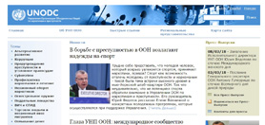
Управление Организации Объединенных Наций по наркотикам и преступности [Электронный ресурс] : [официальный сайт] / УНП ООН. – Электрон. дан. – Москва, 2015 – . – Режим доступа : http://www.unodc.org/, своб. – Загл. с экрана.
Официальный сайт УНП ООН предоставляет материалы о деятельности международной организации в борьбе против незаконных наркотиков и международной преступности. Главные разделы сайта: «Темы», «Ресурсы», «Информация для …» освещают три основных компонента рабочей программы УНП ООН: региональные проекты технической поддержки для усиления возможностей государств противостоять нелегальным наркотикам, преступности и терроризму; проведение исследований и аналитической работы для улучшения понимания проблем наркомании и преступности и расширения базы знаний для принятия оперативных решений и формирования политики; нормативная работа по содействию государствам-членам в ратификации и применении соответствующих международных договоров, развитии внутреннего законодательства по наркотикам, преступности и терроризму и обеспечение основного обслуживания сторонам в рамках соглашений.
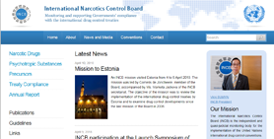
Международный комитет по контролю за наркотиками [Электронный ресурс] : [официальный сайт] / МККН. – Электрон. дан. – Москва, 1995-2015 – . – Режим доступа : http://www.incb.org/, своб. – Загл. с экрана.
Международный комитет по контролю за наркотиками является специализированным учреждением ООН. Его состав, права и обязанности определяются соответствующими положениями Единой конвенции о наркотических средствах 1961 г. и Конвенции о психотропных веществах 1971 г. Основные разделы сайта, которые отражают направления деятельности комитета, можно найти в меню справа,. Основными функциями МККН являются: контроль за законным оборотом наркотиков и психотропных веществ в мире для поддержания равновесия между производством и потреблением наркотиков в медицинских и научных целях; предотвращение утечки наркотиков в незаконный оборот; контроль за выполнением государствами-участниками соответствующих международных соглашений своих обязательств, вытекающих из этих соглашений; оказание помощи странам и регионам в решении проблем, связанных с контролем над наркотиками и борьбой с незаконным их оборотом. Через активные ссылки пользователи сайта имеют доступ к другим антинаркотическим Интернет-ресурсам ООН.
В борьбу с наркозависимостью населения мира включились и международные неправительственные общественные организации.
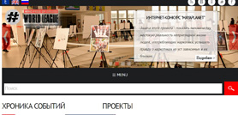Неправительственная общественная организация «Всемирная лига «Разум вне наркотика»» [Электронный ресурс]. – Электрон. дан. – World Leauge, 2015 – . – Режим доступа : http://outofdrug.org/, своб. – Загл. с экрана.
Всемирная Лига «Разум вне наркотика» является общественной членской антинаркотической организацией. Официально зарегистрирована в г. Бишкеке (Кыргызская Республика) в октябре 2001 г. Инициатор и создатель Лиги всемирно известный психиатр-нарколог профессор Ж. Назаралиев. По словам создателя организации: «Ключевая задача Лиги – формирование социальной матрицы отторжения наркотиков: пропаганда здорового образа жизни, лекции о вреде наркотиков, просветительство, радио, газеты, телевидение, спортивные секции, проведение форумов, молодежные мероприятия, всевозможные антинаркотические акции». Основные рубрики ресурса знакомят пользователя с деятельностью Лиги. В разделе «Проекты» достаточно подробно описаны действующие, завершенные и будущие акции. На главной странице сайта работает новостная лента «Хроника событий».
Деятельность органов государственной власти Российской Федерации и Оренбургской области по предотвращению распространения наркотиков освещаются на их официальных сайтах.
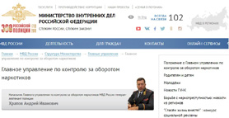Главное управление по контролю за оборотом наркотиков [Электронный ресурс] : [официальный сайт] / МВД РФ. – Электрон. дан. – Москва, 2018 – . – Режим доступа : https://мвд.рф/mvd/structure1/Glavnie_upravlenija/gunk, своб. – Загл. с экрана.
Официальный сайт Главного управления по контролю за оборотом наркотиков при МВД РФ содержит информацию о регламентации деятельности службы. Главные разделы ресурса посвящены вопросам реализации Стратегии государственной антинаркотической политики. Для адресной работы с отдельными категориями посетителей созданы тематические разделы профилактической направленности: «Родителям и детям», «Молодежи», в которых имеются сведения для данных целевых аудиторий. Это необходимая справочная информация, полезные советы, в том числе профессиональных психологов, специалистов наркологических служб, педагогов и общественных деятелей. Пристальное внимание уделено вопросам обратной связи с посетителями и работе с обращениями граждан.
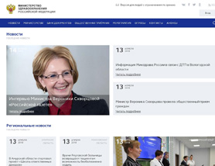Министерство здравоохранения Российской Федерации [Электронный ресурс] : [официальный сайт]. – Электрон. дан. – Москва, 2018 - . – Режим доступа : https://www.rosminzdrav.ru/, своб. – Загл. с экрана.
Официальный сайт Министерства здравоохранения Российской Федерации. Содержит раздел «Телевизионные видеоролики о вреде табака для размещения на телеканалах». На сайте размещены правовые документы, регламентирующие профилактику наркомании, алкоголизма и табакокурения. Содержит информацию и прошедших и предстоящих мероприятиях данной направленности.
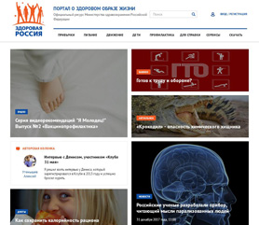Здоровая Россия [Электронный ресурс] / Министерство здравоохранения РФ. – Электрон. дан. – Москва, 2018 - . – Режим доступа : http://www.takzdorovo.ru/, своб. – Загл. с экрана.
Официальный ресурс Министерства здравоохранения Российской Федерации. Материалы сайта проходят проверку ведущих специалистов российского здравоохранения и экспертов в области здорового образа жизни. Опубликованные на сайте сведения подтверждены исследованиями и содержат достоверную информацию. Размещены ссылки на проекты «Независимость» и «Клуб никотиновой независимости». Проекты содержат справочную и правовую информацию о преодолении зависимостей и здоровом образе жизни.
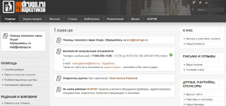Без наркотиков [Электронный ресурс]. – Электрон. дан. – Москва, 2009 – . – Режим доступа : http://www.nodrugs.ru/, своб. – Загл. с экрана.
Независимый некоммерческий информационно-консультационный проект считает своей приоритетной целью сбор объективной информации по проблеме наркомании, донесение ее до тех, кому она может помочь. Объединение специалистов и организаций, занимающихся проблемами наркозависимости. Проект был основан в 1998 г. Основные материалы сайта расположены в меню справа. В меню также находятся справочные материалы по проблеме наркомании. Интерес представляют разделы «Помощь», «Родным и близким», содержание которых поможет получить или оказать экстренную помощь наркозависимым людям. В разделе «Библиотека» есть возможность скачать бесплатно книги по профилактике наркомании. На форуме желающие могут пообщаться с авторами и участниками проекта.
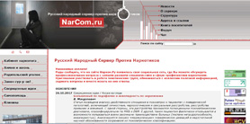Нарком [Электронный ресурс] / Русский Народный Сервер Против Наркотиков. – Электрон. дан. – Санкт-Петербург : Петербургский сайт, 1998-2014. – Режим доступа : http://www.narcom.ru/, своб. – Загл. с экрана.
Инициаторы проекта – Фонд "Здоровое Будущее" и Адмиралтейский медико-психологический центр. Задача проекта – рассказать все, что можно узнать о страшной социальной проблеме – наркотиках. Основные рубрики: «Кабинет нарколога», «Химия и жизнь», «Родительский уголок», «Закон суров», «Самопомощь», «Клиника». На сайте имеется архив статей о проблеме наркомании и наркотиках, каталог наркологических центров РФ с отзывами о деятельности, описание методик лечения наркомании и реабилитации наркоманов, адреса и ссылки на антинаркотические проекты в Интернет-пространстве. Пользователям ресурса также доступны книга посетителей, где можно оставить свое сообщение, форум и чат для общения в режиме on-line.
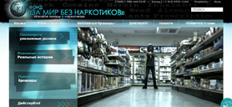За мир без наркотиков [Электронный ресурс] / Фонд «За мир без наркотиков» (Foundation for a Drug-Free World). – Электрон. дан. – [Б. м. : Б. и.]. – Режим доступа : http://ru.drugfreeworld.org/, своб. – Загл. с экрана.
На сайте международного общественного некоммерческого фонда «За мир без наркотиков» представлены, содержащие достоверную информацию о наркозависимости. Ресурс освещает вопросы борьбы с наркоманией и наркоторговлей, лечения и реабилитации наркоманов. Собрана информация по антинаркотической пропаганде, психологии наркозависимости, профилактике наркомании. На станицах ресурса доступны адреса и телефоны наркологических клиник, диспансеров. По словам создателей, проект создан с целью оказания помощи молодежи в принятии осознанного решения не принимать наркотики. Информационный набор брошюр предлагается для желающих принять участие в волонтерском антинаркотическом движении.
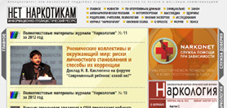Нет наркотикам [Электронный ресурс] / Федер. агентство по печати и массовым коммуникациям РФ. – Электрон. дан. – Москва : ООО «Независимость», 2001-2013 – . – Режим доступа : http://www.narkotiki.ru/, своб. – Загл. с экрана.
Финансовая поддержка информационно-публицистического ресурса осуществляется Федеральным агентством по печати и массовым коммуникациям. На сайте представлено международное и российское законодательство по противодействию распространения наркотиков, методические материалы для родителей, учителей, психологов, плакаты и видеоматериалы антинаркотической направленности. Информация на сайте сгруппирована по следующим разделам: «Закон», «По оперативным данным», «Антинаркотическая реклама», «Масс-медиа», «Родителям, учителям, психологам» и другие. На сайте также размещена on-line-версия журнала «Наркология».
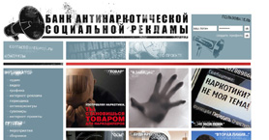Антипроп [Электронный ресурс] / Федер. агентство по печати и массовым коммуникациям РФ. – Электрон. дан. – Москва : ООО «Независимость», 2009 - . – Режим доступа : http://antiprop.ru/, своб. – Загл. с экрана.
Ресурс посвящен антинаркотической пропаганде и антинаркотической социальной рекламе. Cайт создан при финансовой поддержке
Федерального агентства по печати и массовым коммуникациям РФ. Как отмечают создатели ресурса: «…это попытка собрать в одном месте работы разных лет, жанров, авторов с целью формирования сообщества профессионалов-единомышленников, взявших на себя трудную задачу обеспечения населения нашей страны качественной и эффективной антинаркотической пропагандой, противодействовать наркотической экспансии "шершавым языком плаката"». Главные разделы ресурса знакомят с аудио- и видеоматериалами, интернет-рекламой, графикой, периодикой, антинаркоиграми и социальными проектами антинаркотической направленности.
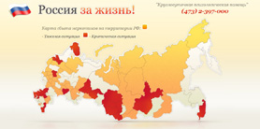«Россия за жизнь!» [Электронный ресурс]. – Электрон. дан. – [Б. м. : Б. и.]. – Режим доступа : http://www.antinarko.com, своб. – Загл. с экрана.
Проект направлен на освещение проблемы наркомании в России. На сайте представлены статистические данные за текущий год, актуальные новости, социальные ролики, тематические статьи, помогающие предотвратить и побороть наркозависимость, мнения экспертов касательно нынешней ситуации в стране и о том, как побороть зависимость. На сайте собрана коллекция реальных историй бывших наркозависимых людей. Они рассказывают о том, как тяжело отказаться от наркотических средств и что для этого необходимо сделать.
Профилактика, лечение и освобождение от наркотической зависимости – это целый комплекс медицинских и социальных мероприятий. В ежегодной резолюции Генеральной Ассамблеи ООН о международном сотрудничестве в решении мировой проблемы наркотиков говориться: «…борьба с мировой проблемой наркотиков является общей и совместной задачей, которую необходимо решать в многостороннем контексте, требует комплексного и сбалансированного подхода». В нашей стране существует система медицинских организаций, осуществляющих профилактику, диагностику, лечение и медицинскую реабилитацию больных наркоманией.
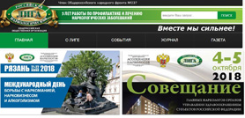«Российская наркологическая лига» [Электронный ресурс]. – Электрон. дан. – [Б. м. : Б. и.]. – Режим доступа : http://r-n-l/ru/ , своб. – Загл. с экрана.
Общероссийская общественная организация «Российская наркологическая лига» член Общероссийского народного фронта. Основные задачи организации: содействие в профилактике и лечении наркологических заболеваний, формирование при взаимодействии с государственными органами власти и неправительственными организациями противодействия алкоголизации и наркотизации населения. В состав Лиги входят авторитетнейшие в своей профессиональной области российские врачи-наркологи. Основную часть главной страницы сайта занимают новостные блоки. Разделы сайта отражают направления деятельности лиги. В разделе «Нормативные документы по наркологии» размещены законодательные акты, комментарии к ним по проблемным вопросам наркологии. На сайте также размещены on-line-версии журнала и газеты «Независимость личности».
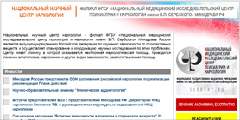Национальный научный центр наркологии Минздрава Российской Федерации : [официальный сайт] / ФГБУ ННЦ Наркологии Минздрава РФ. – Электрон. дан. – [Б. м. : Б. и.], 2016. – Режим доступа : http://www.nancn.ru, своб. – Загл. с экрана.
Научно-исследовательский институт наркологии – филиал ФГБУ «Федеральный медицинский исследовательский центр психиатрии и наркологии имени В.П. Сербского» Минздрава России является ведущим учреждением Российской Федерации по изучению зависимости от психоактивных веществ и осуществляет планирование и координацию научных исследований по этим проблемам. Центр имеет клинику, в которой оказывается неотложная наркологическая помощь, проводится лечение алкоголизма, наркомании и других видов зависимости, реабилитационная помощь. Основные разделы сайта, которые отражают направления деятельности медицинского учреждения, можно найти в меню справа.
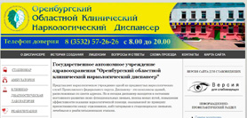Оренбургский областной наркологический диспансер [Электронный ресурс] : [официальный сайт] / Оренбургский областной наркологический диспансер. – Электрон. дан. – [Б. м. : Б. и.], 2010 – 2016. – Режим доступа : http://www.nanko56.ru/, своб. – Загл. с экрана.
Официальный сайт Оренбургского областного наркологического диспансера содержит информацию об истории создания и структуре учреждения, о порядке предоставления медицинских услуг. Основную часть главной страницы сайта занимают новостные блоки. Для адресной работы с отдельными категориями посетителей созданы тематические разделы профилактической направленности: «Здоровые дети в здоровой семье», «Для граждан», в которых имеются сведения для данных целевых аудиторий. Это необходимая справочная информация, полезные советы. Имеются ссылки на дружественные сайты, тематические журналы. С помощью активной вкладки «Горячая линия» посетители сайта имеют возможность анонимно отправить информацию о фактах преступных действий торговцев наркотиками.
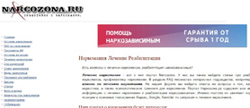Наркозона [Электронный ресурс]. – Электрон. дан. – [Б. м. : Б. и.]. – Режим доступа : http://narcozona.ru/, своб. – Загл. с экрана.
Портал Наркозона.ру содержит всю правдивую информацию о лечении наркомании и реабилитации наркозависимых и занимает лидирующие позиции в основных интернет-поисковиках по запросам о лечении наркомании. Ключевой массив тематических статей посвящен реабилитации наркоманов и профилактике зависимости. В разделе FAQ можно найти адреса клиник по лечению наркомании. На форуме можно найти ответы на вопросы о том, как бросить наркотики, а также психологические тренинги для наркоманов. Портал будет интересен наркозавимимым людям, желающим вылечиться, родителям наркоманов и родителям, не столкнувшимся с этой проблемой, врачам-наркологам, психиатрам, психологам, людям, интересующимся проблемой лечения и профилактики зависимости.
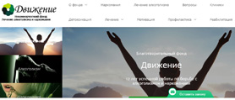Движение [Электронный ресурс]. – Электрон. дан. – Москва, 2001-2015. – Режим доступа : http://www.f-dv.ru/, своб. – Загл. с экрана.
Этот Интернет-ресурс достаточно многосторонний: представлена не только информация по профилактике наркомании, но и статьи по профилактике алкоголизма, игромании, а также гепатита, ВИЧ, СПИД. В статье по наркозависимости описан механизм возникновения зависимости и концепция болезни. В разделе «Реабилитация» предлагается статья о детоксикации при наркомании. Актуален второй пункт из этого раздела «Программа «Перспектива»». Реабилитационная программа «Перспектива» – современная эффективная авторская программа, направленная на лечение химической зависимости (наркотической, алкогольной, лекарственной), работает с 2001 года, в ее основе лежат принципы «12 шагов», которые дополняются методами психотерапии и психологической коррекции, как традиционными, так и модернизированными. Помимо этого, программа содержит ряд интересных авторских разработок.

